# 🦵 Día de Pierna (Legs) y Core

# Piernas, Glúteos y Abdomen

# Sentadillas (Squats)

**Descripción:** Las sentadillas son un ejercicio fundamental para fortalecer las piernas y los glúteos. Trabajan principalmente los cuádriceps, isquiotibiales y glúteos.

**Técnica:**

1. Ponte de pie con los pies separados al ancho de los hombros, los dedos de los pies ligeramente hacia afuera.
2. Mantén el pecho erguido, los hombros hacia atrás y el abdomen contraído.
3. Imagina que vas a sentarte en una silla. Baja las caderas hacia atrás y hacia abajo, manteniendo la espalda recta.
4. Asegúrate de que tus rodillas sigan la dirección de tus pies y no se metan hacia adentro.
5. Baja hasta que tus muslos estén paralelos al suelo o tan bajo como tu flexibilidad lo permita sin perder la forma.
6. Impúlsate hacia arriba a través de los talones para volver a la posición inicial, apretando los glúteos en la parte superior.

**Consejos:**

* Mantén el peso en los talones.
* No redondees la espalda baja.
* Puedes empezar sin peso y añadirlo progresivamente.

**Video:** [Cómo hacer sentadillas correctamente](https://www.google.com/url?sa=E&q=https%3A%2F%2Fwww.youtube.com%2Fwatch%3Fv%3DA0yJd0zC4c0)

Aquí tienes una imagen que ilustra la posición inicial y final de una sentadilla:

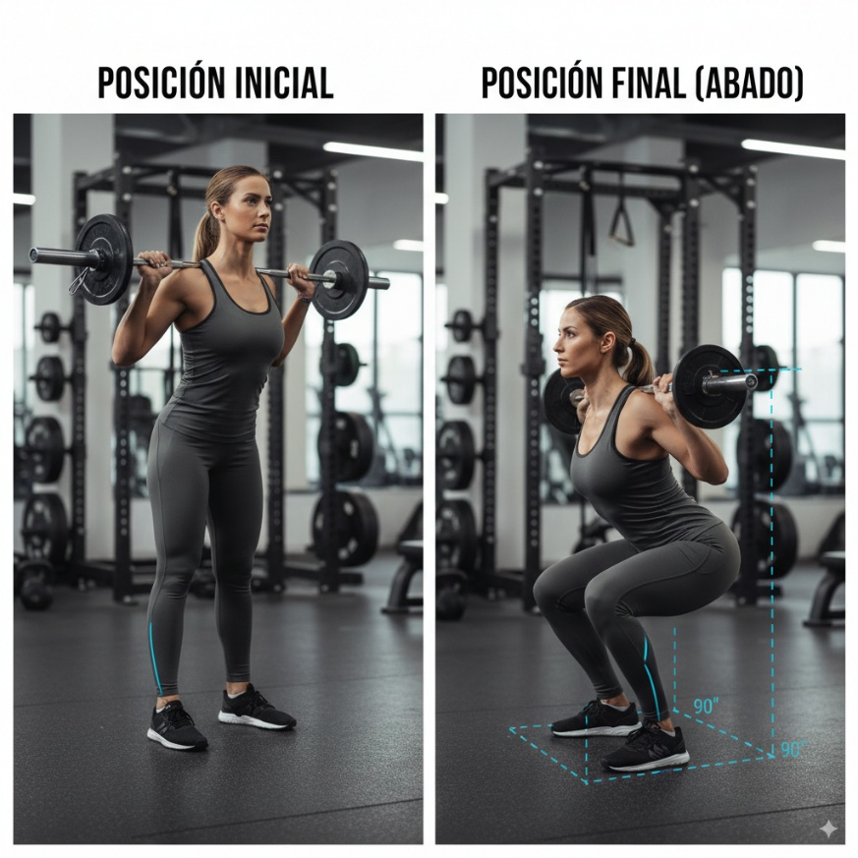

# Peso Muerto Rumano (Romanian Deadlift - RDL)

**Descripción:** El Peso Muerto Rumano es excelente para trabajar los isquiotibiales, glúteos y la cadena posterior en general. A diferencia del peso muerto convencional, se enfoca más en el estiramiento de los isquiotibiales.

**Técnica:**

1. Ponte de pie con una barra o un par de mancuernas delante de ti, con los pies separados al ancho de las caderas.
2. Agarra la barra con un agarre prono (palmas hacia abajo) un poco más ancho que los hombros, o sujeta una mancuerna en cada mano.
3. Mantén una ligera flexión en las rodillas (no bloqueadas).
4. Mantén la espalda recta y el pecho erguido. Inicia el movimiento empujando las caderas hacia atrás, como si quisieras tocar la pared detrás de ti con los glúteos.
5. Deja que la barra o las mancuernas bajen cerca de tus piernas, manteniendo la espalda recta. Sentirás un estiramiento en los isquiotibiales.
6. Baja hasta que sientas un buen estiramiento o hasta que la barra esté aproximadamente a la altura de las espinillas o justo por debajo de las rodillas (dependiendo de tu flexibilidad), sin redondear la espalda.
7. Vuelve a la posición inicial empujando las caderas hacia adelante y apretando los glúteos en la parte superior.

**Consejos:**

* El movimiento se inicia en la cadera, no en la espalda.
* Mantén los hombros hacia atrás y el abdomen contraído.
* No bajes más de lo que tu flexibilidad te permita manteniendo la espalda recta.

**Video:** [Cómo hacer Peso Muerto Rumano](https://www.google.com/url?sa=E&q=https%3A%2F%2Fwww.youtube.com%2Fwatch%3Fv%3DF4L-G-95E0U)

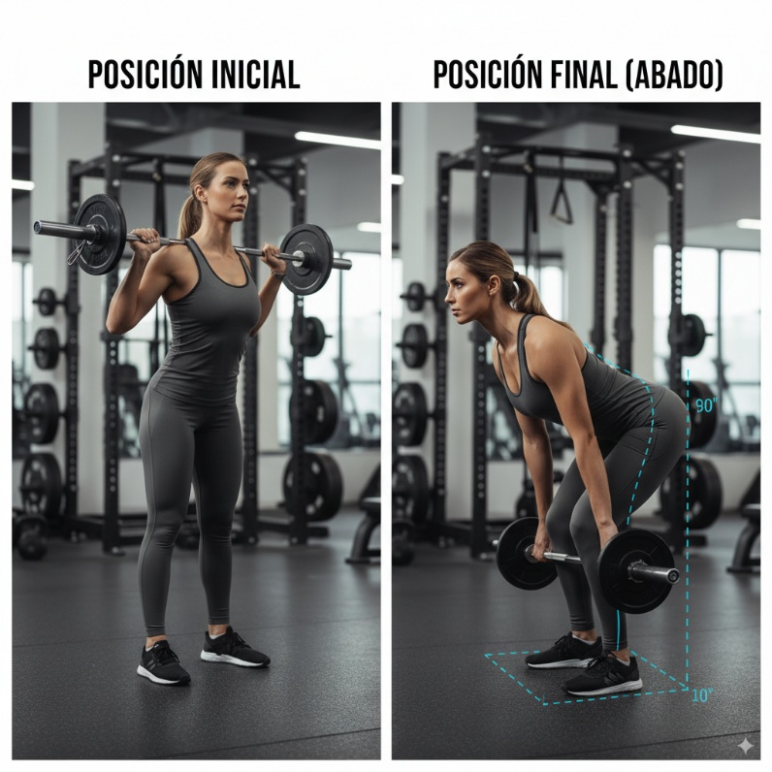

# Zancadas (Lunges) con Mancuernas

**Descripción:** Las zancadas son un excelente ejercicio unilateral que trabaja los cuádriceps, isquiotibiales y glúteos, mejorando el equilibrio y la fuerza en cada pierna de forma independiente.

**Técnica:**

1. Ponte de pie con los pies juntos, sosteniendo una mancuerna en cada mano a los lados del cuerpo.
2. Da un paso largo hacia adelante con una pierna, manteniendo el torso erguido.
3. Baja las caderas hasta que ambas rodillas formen un ángulo de aproximadamente 90 grados. La rodilla de la pierna trasera debe estar cerca del suelo (sin tocarlo), y la rodilla de la pierna delantera debe estar alineada con el tobillo (no sobrepasarlo).
4. Empuja con el talón de la pierna delantera para volver a la posición inicial.
5. Alterna las piernas o completa todas las repeticiones de un lado antes de cambiar.

**Consejos:**

* Mantén el abdomen contraído para estabilizar el tronco.
* Asegúrate de que el paso sea lo suficientemente largo para evitar que la rodilla delantera sobrepase el tobillo.
* Puedes empezar sin mancuernas para dominar la técnica.

**Video:** [Cómo hacer Zancadas correctamente](https://www.google.com/url?sa=E&q=https%3A%2F%2Fwww.youtube.com%2Fwatch%3Fv%3DD7o9c0wF43s)

Aquí tienes una imagen que ilustra la posición correcta durante una zancada:

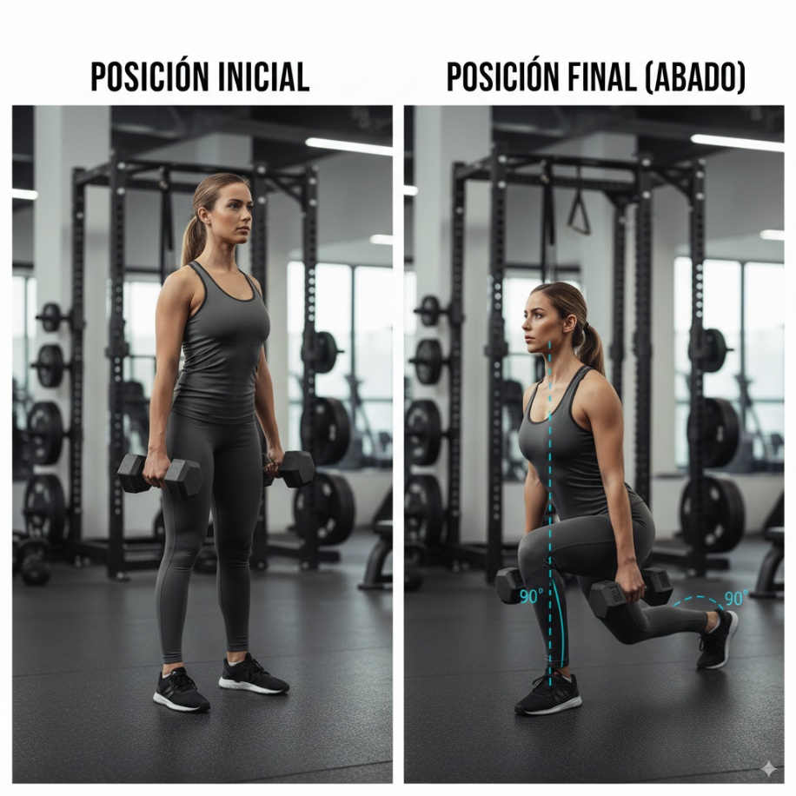

# Puente de Glúteos (Glute Bridge)

**Descripción:** El Puente de Glúteos es un excelente ejercicio para activar y fortalecer los glúteos y los isquiotibiales, con un bajo impacto en la espalda baja.

**Técnica:**

1. Acuéstate boca arriba en el suelo con las rodillas flexionadas, los pies apoyados en el suelo y cerca de los glúteos. Los brazos pueden estar a los lados del cuerpo, con las palmas hacia abajo.
2. Contrae el abdomen y los glúteos. Empuja los talones contra el suelo y levanta las caderas hacia el techo, formando una línea recta desde los hombros hasta las rodillas.
3. Mantén la posición superior por un segundo, apretando fuertemente los glúteos.
4. Baja lentamente las caderas de regreso al suelo.

**Consejos:**

* Asegúrate de que el movimiento provenga de los glúteos y no de la espalda baja.
* Puedes añadir peso colocando una mancuerna o un disco sobre la parte inferior del abdomen.
* Mantén el cuello relajado.

**Video:** [Cómo hacer Puente de Glúteos](https://www.google.com/url?sa=E&q=https%3A%2F%2Fwww.youtube.com%2Fwatch%3Fv%3DW-A_bL_h-Ew)

Aquí te muestro la posición correcta para realizar el puente de glúteos:

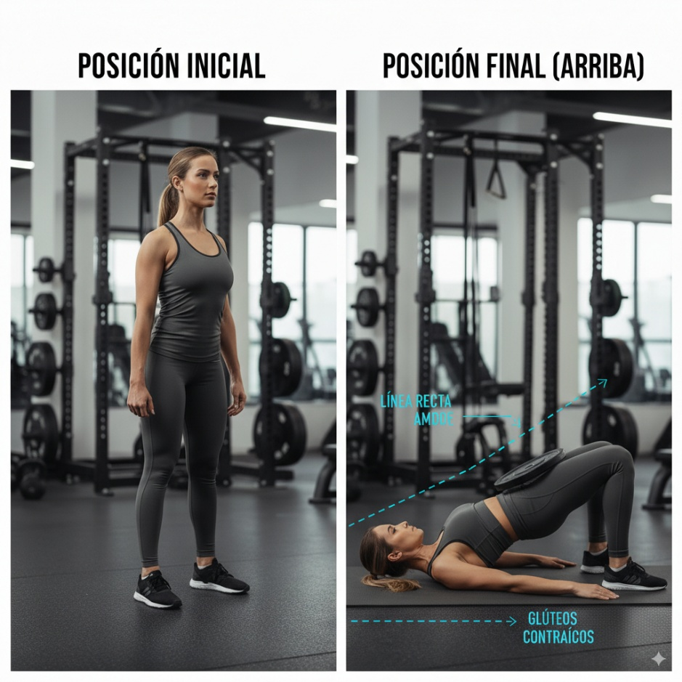

# Elevación de Gemelos con Mancuernas (Dumbbell Calf Raise)

**Descripción:** Este ejercicio se enfoca directamente en los músculos de la pantorrilla (gemelos y sóleo), que son importantes para la fuerza y la estabilidad del tobillo.

**Técnica:**

1. Ponte de pie con los pies separados al ancho de los hombros, sosteniendo una mancuerna en cada mano a los lados del cuerpo.
2. Puedes pararte en una superficie elevada (como un escalón o un disco de pesas) para permitir un mayor rango de movimiento, dejando los talones en el aire. Si no tienes una superficie elevada, puedes hacerlo en el suelo.
3. Mantén el cuerpo erguido y el abdomen contraído.
4. Levanta los talones del suelo tan alto como puedas, poniéndote de puntillas. Siente la contracción en tus pantorrillas.
5. Mantén la posición superior por un segundo.
6. Baja lentamente los talones de regreso al suelo, permitiendo que se estiren completamente si estás en una superficie elevada.

**Consejos:**

* Controla el movimiento tanto al subir como al bajar.
* Evita rebotar o usar el impulso.
* Si te cuesta mantener el equilibrio, puedes sujetarte a una pared o soporte.

**Video:** [Cómo hacer Elevación de Gemelos](https://www.google.com/url?sa=E&q=https%3A%2F%2Fwww.youtube.com%2Fwatch%3Fv%3DUVh-V241kSE)

Aquí te muestro una imagen de la elevación de gemelos con mancuernas:

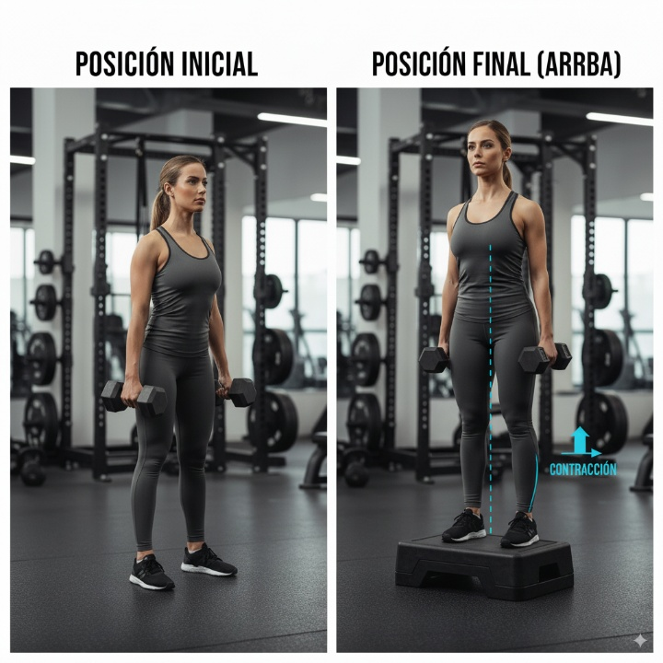

# Plancha (Plank) sobre Antebrazos

**Descripción:** La plancha es uno de los mejores ejercicios para fortalecer el core (núcleo) en su totalidad, incluyendo los abdominales, la espalda baja y los oblicuos. Ayuda a mejorar la estabilidad y la postura.

**Técnica:**

1. Acuéstate boca abajo en el suelo.
2. Apóyate sobre los antebrazos y las puntas de los pies. Los codos deben estar directamente debajo de los hombros.
3. Levanta el cuerpo del suelo, formando una línea recta desde la cabeza hasta los talones. Evita que las caderas se caigan o se eleven demasiado.
4. Mantén el abdomen contraído, como si quisieras llevar el ombligo hacia la columna.
5. Mantén la mirada hacia el suelo para mantener el cuello en una posición neutral.
6. Sostén la posición durante el tiempo indicado.

**Consejos:**

* Asegúrate de no arquear la espalda baja. Si sientes dolor en la espalda, es probable que tus caderas estén demasiado bajas.
* Contrae los glúteos para ayudar a mantener la línea recta.
* Respira de manera constante durante todo el ejercicio.

**Video:** [Cómo hacer Plancha correctamente](https://www.google.com/url?sa=E&q=https%3A%2F%2Fwww.youtube.com%2Fwatch%3Fv%3DASdvN_X6bY0)

Aquí tienes una imagen que muestra la posición correcta de la plancha:

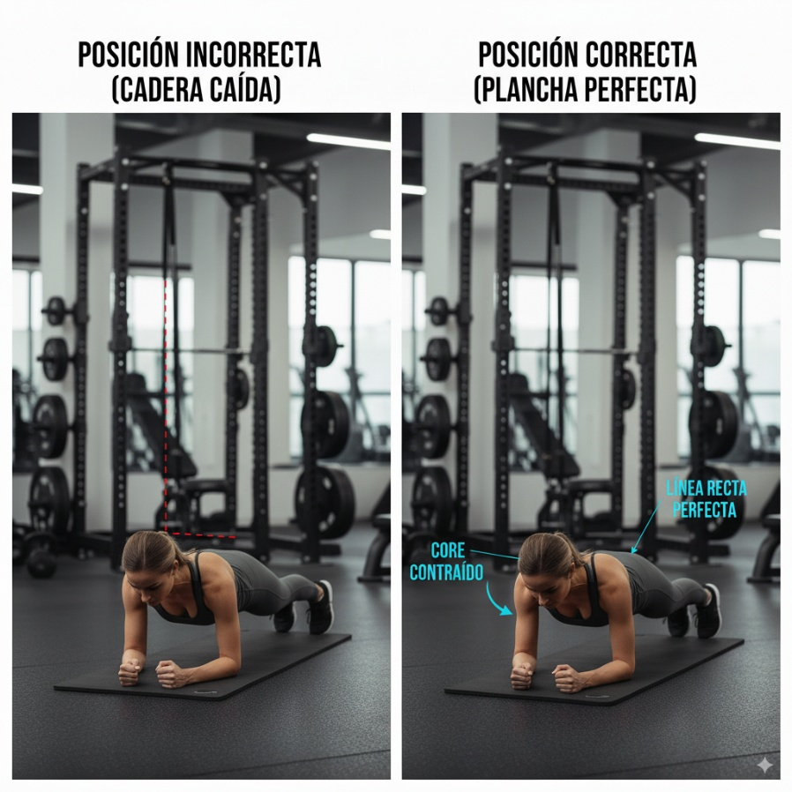

# Pájaro-Perro (Bird-Dog)

**Descripción:** El Pájaro-Perro es un ejercicio excelente para mejorar la estabilidad del core, fortalecer la espalda baja, los glúteos y los hombros, y mejorar la coordinación.

**Técnica:**

1. Ponte a cuatro patas en el suelo, con las manos directamente debajo de los hombros y las rodillas directamente debajo de las caderas. Mantén la espalda recta y el abdomen contraído.
2. Manteniendo el core activado y sin mover la espalda, extiende lentamente un brazo hacia adelante (a la altura del hombro) y la pierna opuesta hacia atrás (a la altura de la cadera). Imagina que estás estirando para tocar una pared con la mano y otra con el talón.
3. Mantén el equilibrio y la posición por un segundo, asegurándote de que tu cadera no se rote y tu espalda no se arquee.
4. Regresa lentamente a la posición inicial controladamente.
5. Alterna los lados, o completa todas las repeticiones de un lado antes de cambiar.

**Consejos:**

* Concéntrate en mantener el core estable y evitar cualquier movimiento en la espalda baja.
* El movimiento debe ser lento y controlado, no rápido.
* Mantén la mirada hacia el suelo para mantener el cuello en línea con la columna.

**Video:** [Cómo hacer Pájaro-Perro](https://www.google.com/url?sa=E&q=https%3A%2F%2Fwww.youtube.com%2Fwatch%3Fv%3DgT8_4qfVf1k)

Aquí te presento una imagen que ilustra el ejercicio Pájaro-Perro:

